Các yêu cầu chỉnh sửa như sau:

1. Đổi toàn bộ màu chữ thành màu xám: **#394957**
2. Cho font chữ lớn hơn xíu (**giống: nhatpham.net**)
3. Font-family giống (**canho247.vn**)
4. Khoảng cách giữa tiêu đề và phần dưới không đều (**tham khảo canho247.vn**)

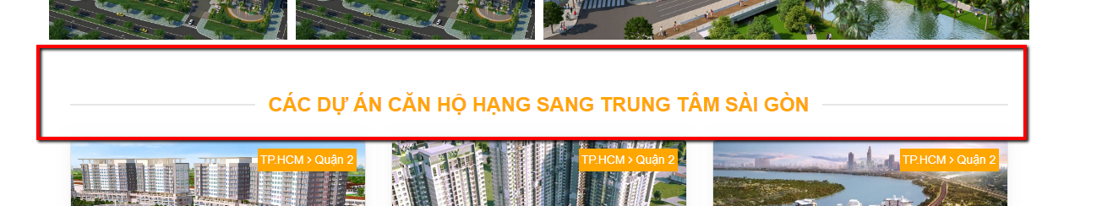

1. Sửa lại tất cả các màu vàng thành **màu xanh** (giống trang này: **salereal.com.vn**)
2. Thêm code chống coppy content (giống trang này: salereal.com.vn). không thể bôi đen coppy hay viewsource
3. ***Chỉ để ô tìm kiếm ở TRANG CHỦ*** còn những trang như **CHI TIẾT, TIN TỨC…** bỏ hết phần tìm kiếm cho đỡ rối.

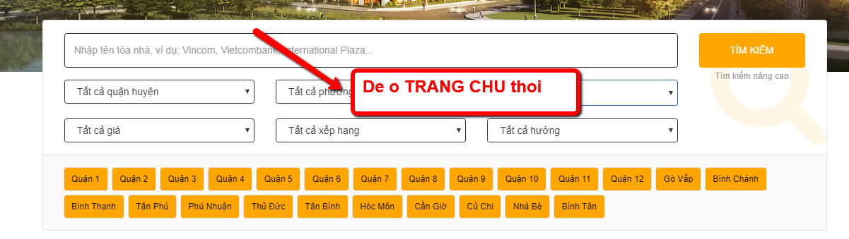

1. Chỗ **BỘ LỌC** ông bỏ hết đi chỉ để lại **Quận, Giá, Số Phòng, Thời Gian Bàn Giao** (**Hướng, Xếp Hạng ….… BỎ HẾT**).

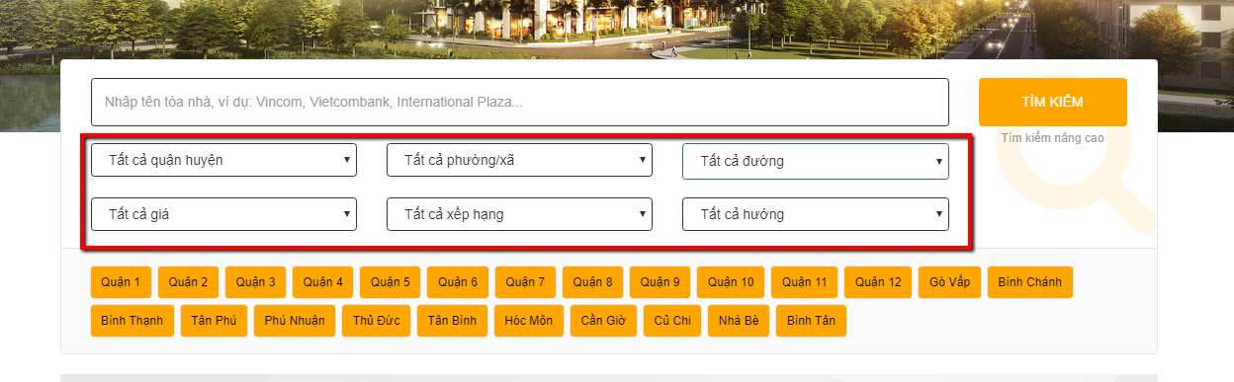

1. **Làm menu giống** như trang **salereal.com.vn**

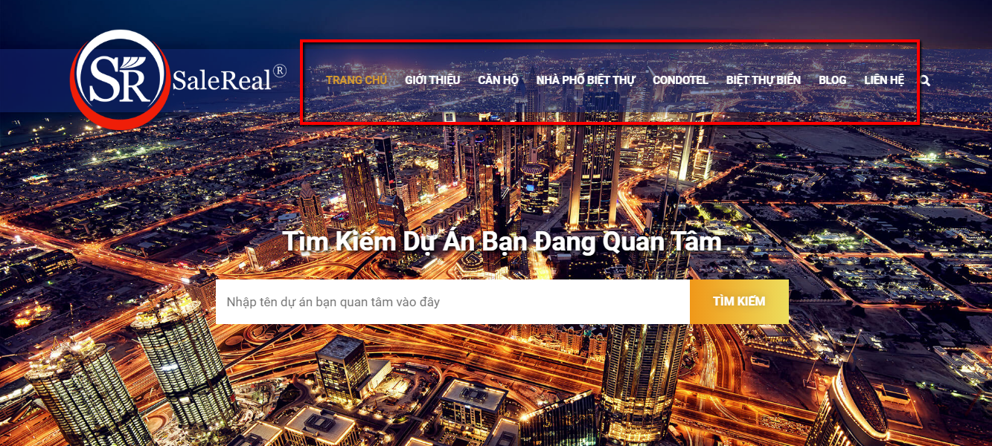

Bỏ luôn phần liên hệ (hình ảnh bên dưới)

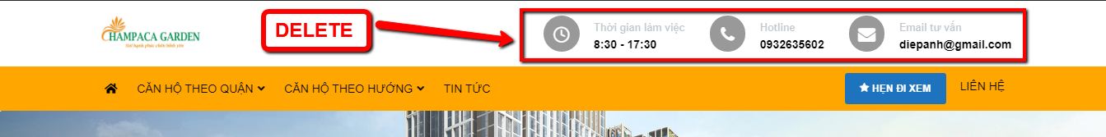

1. Bỏ luôn chữ TP.HCM để QUẬN thôi nhé ông

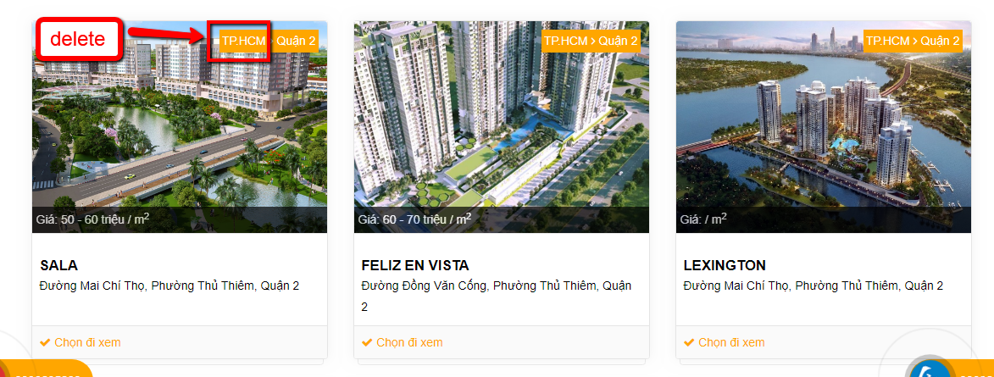

1. Phần DANH MỤC, ***cho content nằm phía dưới các dự án***

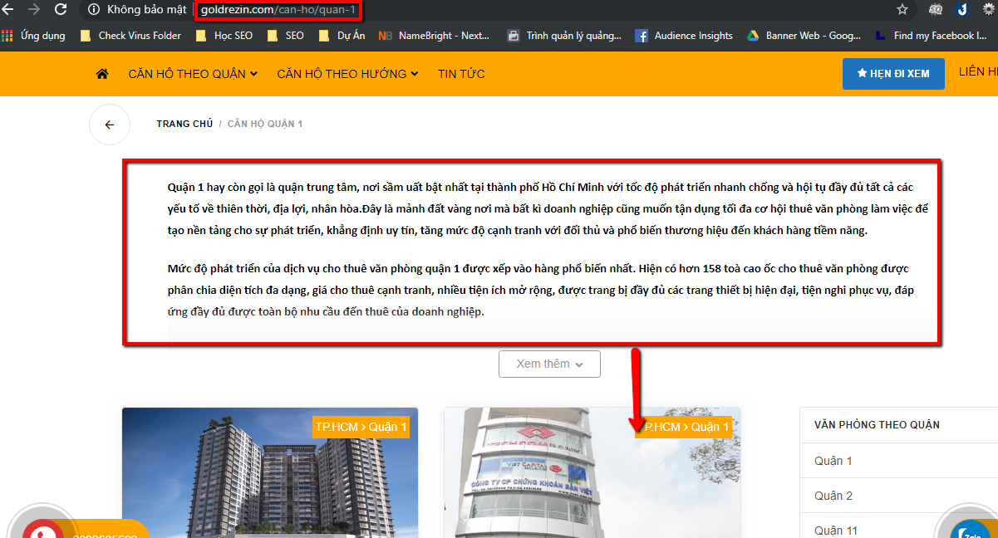

1. Phần hiển thị căn hộ theo trang **salereal.com.vn (đưa giá xuống dưới, them icon vị trí vào chỗ địa chỉ).**

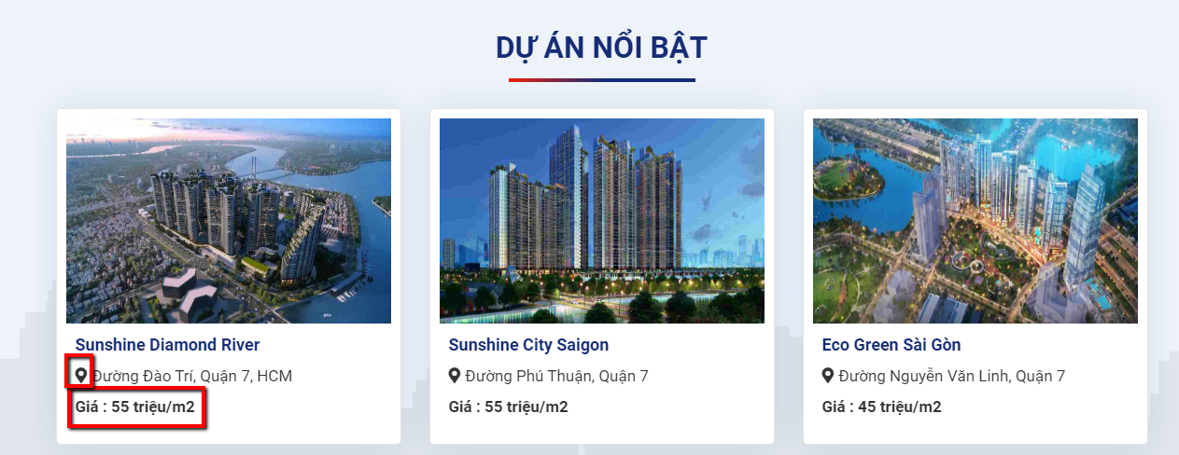

1. Khi hover vào ông nên để overlay thấp xí để có thể thấy dc background phía sau (giống: **nhatpham.net – ông xem thử bên trang đó nha**).

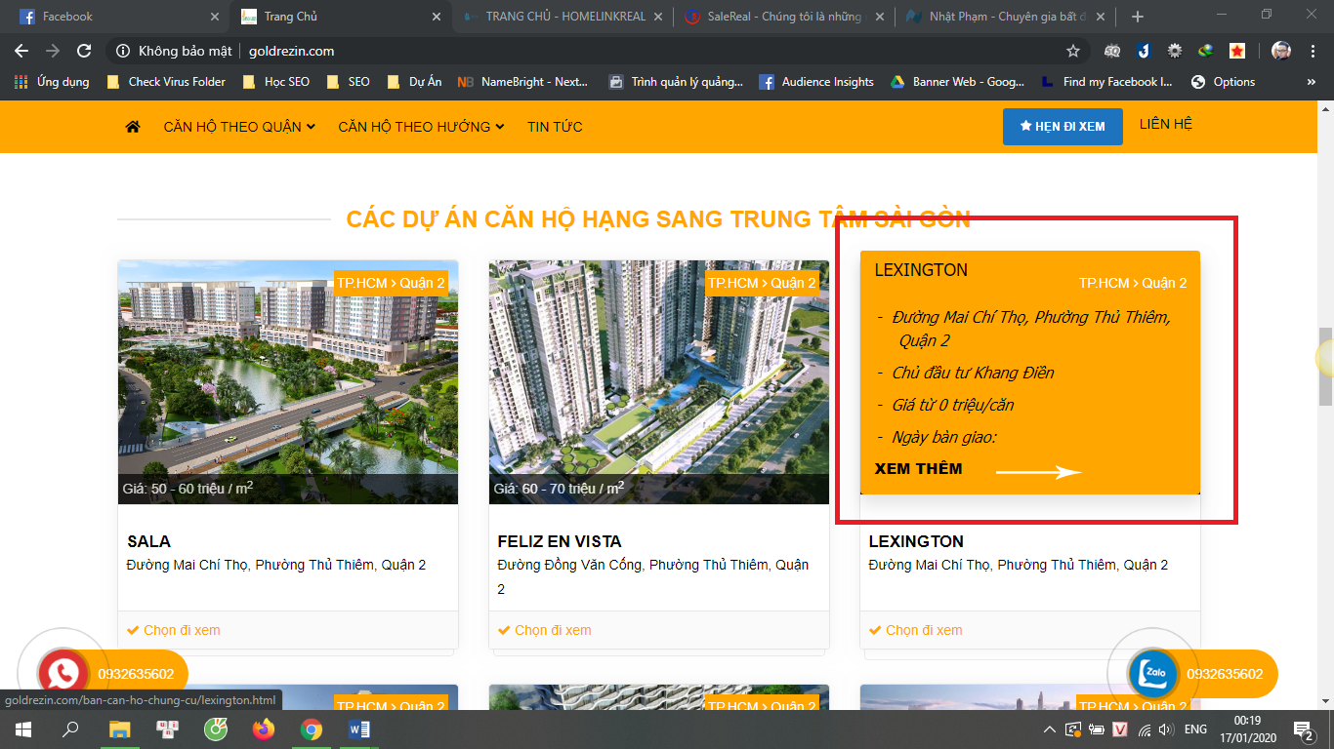

1. Thêm một dòng chữ mô tả ở phần TIN TỨC

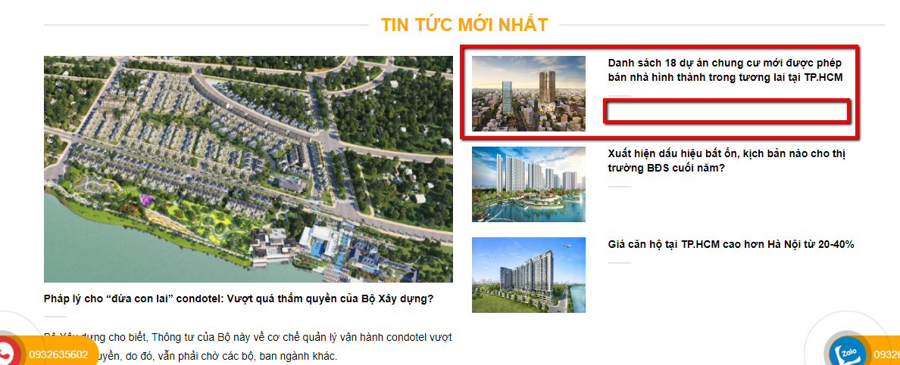

1. Trong phần **CHI TIẾT CĂN HỘ**. Cho cái liên hệ **ĐỨNG YÊN** (khi scroll chuột phần đó chạy theo như Menu á). **Bên dưới bỏ hết**. Font chữ to lên ông

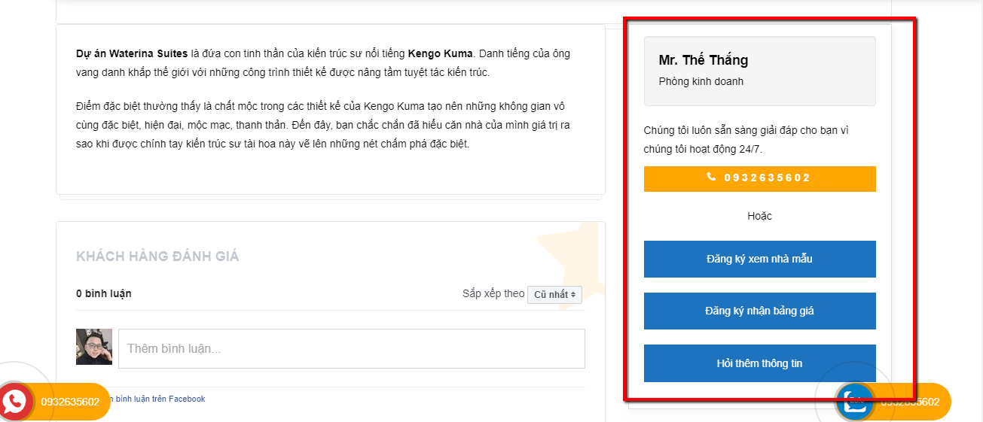

1. **QUAN TRỌNG:** phía dưới những bài viết chi tiết này nên có những bài liên quan đến nó. Ví dụ: chúng ta đang xem căn hộ Sala, thì bên dưới phải có những bài viết liên quan đến căn hộ Sala (chúng ta có thể dung Tags để nhóm những bài đó lại và cho hiển thị bên dưới).